№ п/п | Наименование | Тех описание | Размер | Рост | Ед. изм. | Кол-во
1 | Костюм женский | Костюм летний¹ состоит из блузы и брюк.  Блуза удлиненная прямого силуэта, передняя полочка с отрезной кокеткой с 2 накладными карманами. Рукава втачные, короткие, длина от плечевого шва не менее 25см.  Брюки прямого силуэта. Пояс брюк притачной на широкой резинке не менее 4 см. «вкруговую». Возможность отрегулировать посадку за счет эластичной тесьмы в поясе. Средний и шаговый швы усилены дополнительной строчкой.  Ткань из смесей натуральных с химическими волокнами (нитями) в составе – хлопок не менее 35%, плотность не менее 120г/м² не более 140 г/м²  Цвет можно изменить по согласованию сторон. | 44-46 | 168-170 | кмп | 5
2 |  |  | 48-50 | 168-170 | кмп | 5
3 |  |  | 52-54 | 170-172 | кмп | 5
4 |  |  | 54-56 | 168-170 | кмп | 5
5 |  |  | 56-58 | 170-176 | кмп | 5
 | ИТОГО: |  |  |  |  | 25
1 | Костюм мужской  (летний)  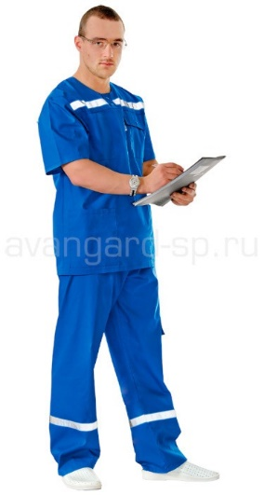 | Костюм летний1 состоит из блузы и брюк.  Блуза удлиненная (от талии до коленного сустава - 2/3 бедра), прямого силуэта с внутренней кулисой для регулирования объема по талии, передняя полочка с отрезной кокеткой, с застежкой не менее чем на 2 пуговицы и 2 прорезные петли.  На верхней части полочки 2 накладных кармана размером не менее 13*13см не более 15*15см, застегивающиеся на молнии, и 2 нижних накладных кармана размером не менее 16*16см не более 18*18см застегивающиеся не менее чем на 1 кнопку.  Спинка с отрезной кокеткой, по краю кокетки продольно настроченной параллельно шву светоотражающей лентой шириной не менее 2,5см не более 3см серебристого или серого цвета. Рукава втачные, рубашечного покроя, короткие, длина от плечевого шва не менее 25см не более 30см. В боковых швах блузы разрезы высотой не менее 10см не более 12см от нижнего края. Брюки прямого силуэта. Пояс брюк притачной на широкой резинке не менее 4 см. «вкруговую». Возможность отрегулировать посадку за счет эластичной тесьмы в поясе. Средний и шаговый швы усилены дополнительной строчкой | 52-54 | 168-170 | кмп | 1
2 |  |  | 62-64 | 180-185 | кмп | 1
 | ИТОГО: |  |  |  |  | 2
 | Фартук с грудкой нейлоновый  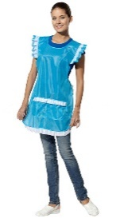  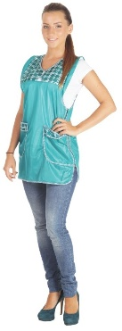 | Фартук с грудкой нейлоновый с двумя накладными карманами. Цвет синий или василек с белой каймой. |  |  | Шт. | 20
 | ИТОГО: |  |  |  |  | 20

